HOTEL ARENA BLANCA
03dias / 02noches
DESDE USD203.00
HOTEL PLAYA BONITA HOTEL
EN VICHAYITO
03dias / 02noches
DESDE USD265.00
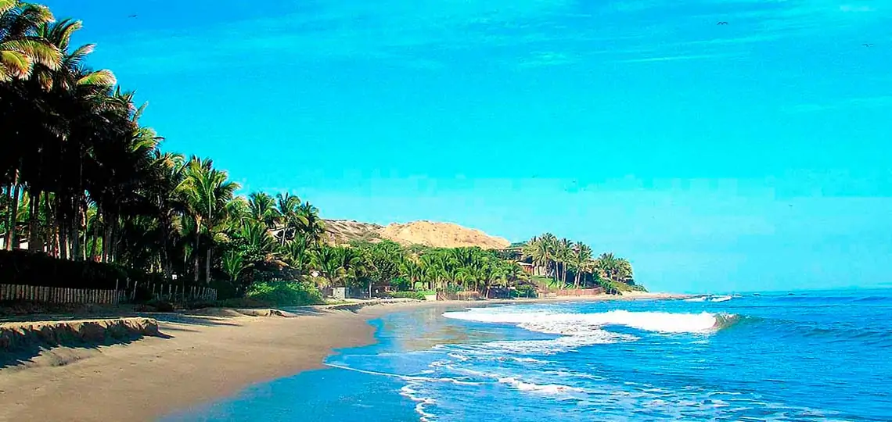

¿Qué incluye el paquete?
✔️ Traslado desde el terminal de buses de Máncora al alojamiento
✔️ Noches de hospedaje según la opción elegida
✔️ Tours grupales con guía y entradas a los destinos turísticos

Detalle de los tours:
📅 Día 1: Manglares de Tumbes y Playas 🐊 - Incio de 9:30 a.m a 9 p.m
Visita a Punta Sal, Zorritos y Puerto Pizarro
Navegación por las Islas del Amor, Hueso de Ballenas, avistamiento de aves
Visita al zoo criadero de cocodrilos

📅 Día 2: y Nado con Tortugas, Paseo Costero 🐢 - Inicio 8 a.m a 12 a.m
Navegación por las principales playas de Máncora
Nado con tortugas

📸 Ambos tours incluyen:
Traslados desde los hoteles
Entradas a los sitios turísticos
Fotos y videos.

